Programa de Formação e Acompanhamento Pedagógico aos Docentes da Educação Básica  Algoritmo da divisão inteira com material manipulativo - 4º ano  Aula 2 | 

Nome:___________________________________________________ Ano: ______ Data:_____________
Tarefa 1

- A Maria comprou 92 caramelos para oferecer no Pão-por-Deus. Ela vai organizá-los em sacos para os seus quatro primos, de forma que todos eles recebam a mesma quantidade.

  - Calcula o número de caramelos que cada primo vai receber.

    - Escreve a expressão matemática que te permite resolver o problema.

    - Utiliza o algoritmo da divisão e em simultâneo oTapete, para encontrares a resposta.

- Utilização do algoritmo b) Representação da resposta
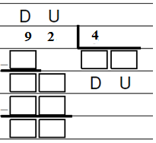
D | U

    - Resposta: ___________________________________________________

Tarefa 2
- Ofereceram à mãe do João 42 castanhas para o dia de S. Martinho. As castanhas vão ser igualmente repartidas por ela e pelos seus dois filhos.

  - Calcula a quantidade de castanhas que cada um vai receber.

    - Escreve a expressão matemática que te permite resolver o problema.

1.1.2. Utiliza o algoritmo da divisão e em simultâneo oTapete, para encontrares a resposta.

- Utilização do algoritmo b) Representação da resposta

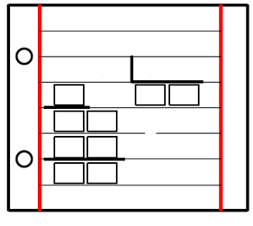
D | U

    - Resposta:_________________________________________________

Tarefa 3
- Efetua a divisão, utilizando o algoritmo e recorrendo ao Tapete. Segue as orientações do teu professor.

  - 78 : 6
D | U

75 : 5
D | U

56 : 2
D | U

Tarefa 4
- No Pão-por-Deus a Rita recebeu 98 rebuçados, com os quais ela vai encher saquinhos. Cada saquinho leva 6 rebuçados.

  - Calcula o número de saquinhos que a Rita vai encher.

    - Escreve a expressão matemática que te permite resolver o problema.

    - Utiliza o algoritmo da divisão para encontrares a resposta.

    - Completa as etiquetas com as palavras: rebuçados / saquinhos.

    - Resposta:____________________________________________________

  - Quantos rebuçados lhe falta para poder encher mais um saco?
____________________________________________________________

